中国铁矿石价格指数（CIOPI）日报
中国钢铁工业协会 2020年1月20日

一、进口铁矿石价格（OPI）--1月20日
中国铁矿石价格指数—进口铁矿石远期现货到岸价格 |  |  |  |  |  | 美元/干吨
名称 | 品位 | 目的港 | 价格 | 环比涨跌 | 涨跌幅% | 当月均价
巴西粉矿 | 65.00% | 青岛 | 107.15 | 0.71 | 0.67 | 105.41
澳洲粉矿 | 62.00% | 青岛 | 94.43 | 0.46 | 0.49 | 93.22
澳洲粉矿 | 58.00% | 青岛 | 83.47 | 0.37 | 0.45 | 82.75

中国铁矿石价格指数—块矿溢价指数
名称 | 品位 | 溢价 | 涨跌 | 当月均价
块矿 | 62.50% | 0.2252 | 0.0015 | 0.2206

中国铁矿石价格指数—进口铁矿石现货成交价格 |  |  |  |  |  | 元/干吨
名称 | 品位 | 基准港 | 价格 | 环比涨跌 | 涨跌幅% | 当月均价
巴西粉矿 | 65.00% | 青岛 | 879.53 | 9.85 | 1.13 | 863.79
澳洲粉矿 | 62.00% | 青岛 | 749.08 | 4.22 | 0.57 | 743.31
澳洲粉矿 | 58.00% | 青岛 | 656.23 | 7.10 | 1.09 | 646.09

二、国产铁精矿价格—1月20日
中国铁矿石价格指数--国内铁精矿加权平均价格 |  |  |  |  | 元/干吨
名称 | 品位 | 价格 | 环比涨跌 | 涨跌幅% | 当月均价
国产铁精矿 | 65.00% | 798.59 | 0.00 | 0.00 | 791.71
国产铁精矿 | 62.00% | 716.41 | 0.00 | 0.00 | 710.46
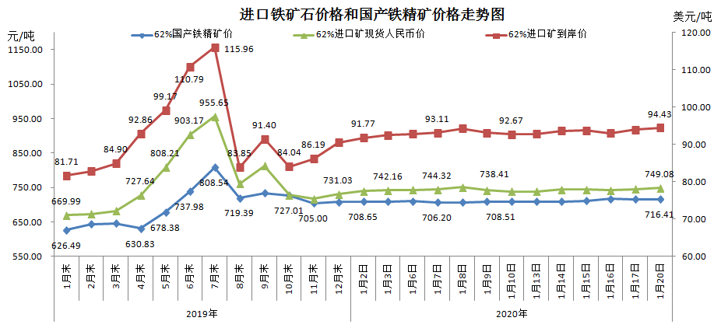
三、中国铁矿石价格指数（CIOPI）--1月20日
中国铁矿石价格指数（CIOPI） |  |  |  | 点
名称 | 当日数值 | 上日数值 | 环比涨跌 | 涨跌幅%
中国铁矿石价格指数 | 345.82 | 344.38 | 1.43 | 0.42
国产铁矿石价格指数 | 325.74 | 325.74 | 0.00 | 0.00
进口铁矿石价格指数 | 349.61 | 347.91 | 1.70 | 0.49
